熔断器盒
第三节 熔断器盒
东风雪铁龙毕加索轿车的熔断器盒有三个，一个位于发动机舱内，代号BM34；另两个位于座舱内，代号分别为BH28和BH12。
一、发动机舱内的熔断器盒（BM34）
1、位置（图5-3-1）
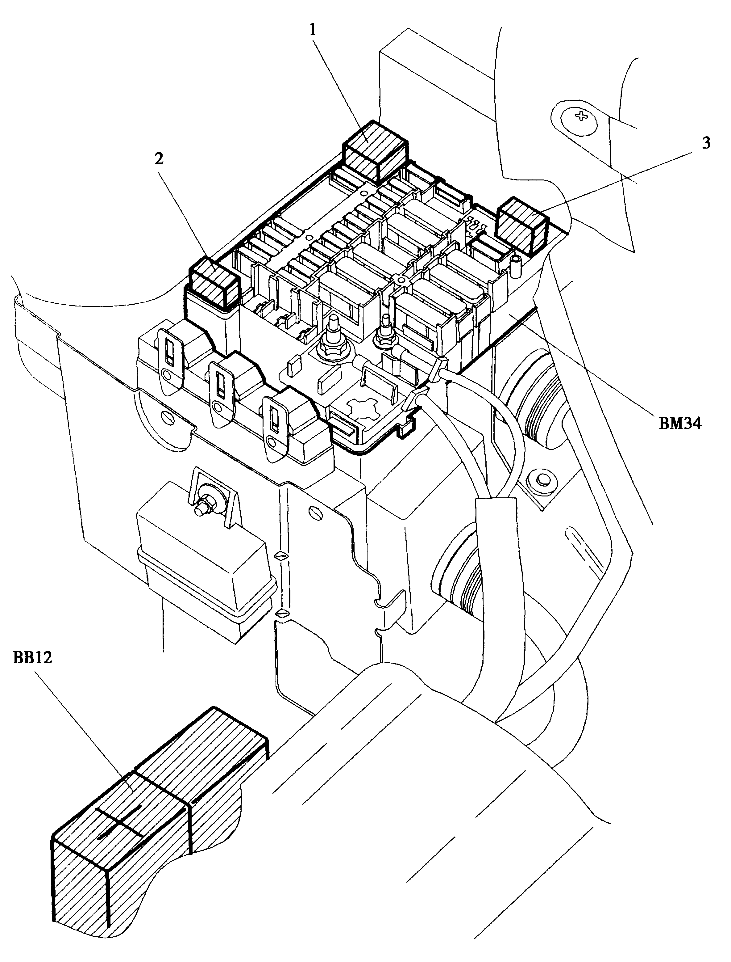
图5-3-1 BM34位置图及BM34上的继电器位置
2、内部电路原理图（图5-3-2、图5-3-3）
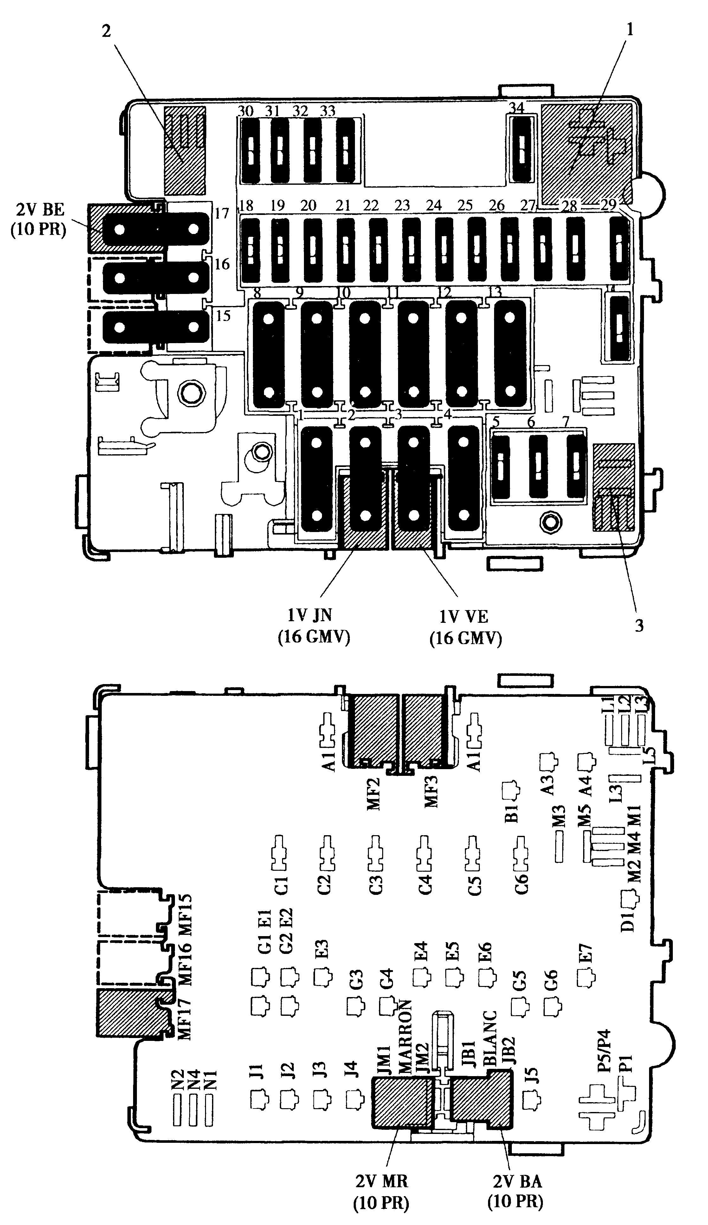
图5-3-2 BM34熔断丝位置图
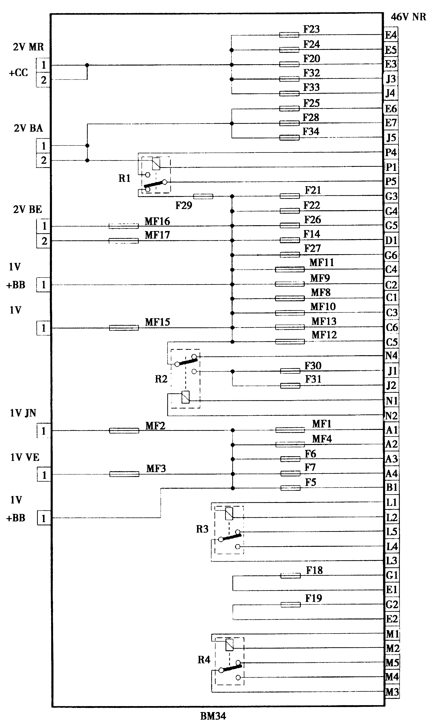
图5-3-3 BM34内部接线原理图
3、熔断器功能表（表5-3-1）
表5-3-1 发动机舱熔断器盒（BM34）
熔断器 | 安培 | 电源 | 用途
MF1 | 70A | +BB | BSI（智能控制盒）电源（前刮水器，加热后风窗，中控锁）
MF2 | 30A | +BB | 发动机冷却风扇（P）
MF3 | 50A | +BB | 发动机冷却风扇（P）
MF4 | 50A | +BB | 车轮防抱死系统（A）
F5 | 15A | +BB | 喇叭
F6 | 15A | +BB | 近光灯继电器（P）
F7 | 5A | +BB | 发动机冷却风扇继电器（低速）
MF8 | 70A | +BB | 28路熔断器盒（座舱）（A）
MF9 | 50A | +BB | BSI（智能控制盒）电源（转向灯、玻璃升降器、天窗、+VAN、后刮水器、空调压缩机）
MF10 | 40A | +BB | 照明控制（A）
MF11 |  | +BB | 空
MF12 | 50A | +BB | 防盗点火开关（+AA、+CC、+D）（A）
MF13 | 40A | +BB | 防盗点火开关（+KK）（A）
F14 | 10A | +BB | 诊断插头、TU5JP发动机电控单元
MF15 |  | +BB | 空
MF16 | 40A | +BB | 28路熔断器盒（座舱）（A）
MF17 | 30A | +BB | 辅助加热器（A）
F18 |  | 电源  （通过双继电器） | 空
F19 |  | 电源  （通过双继电器） | 空
F20 | 5A | +CC | 发动机冷却风扇
F21 |  | +BB | 空
F22 | 20A | +BB | 转向灯
F23 | 10A | +CC | ABS电控单元
F24 | 5A | +CC | 发动机电控单元（A），预加热控制盒，流量表，三继电器保护开关
F25 | 15A | 电源  （通过双继电器） | 燃油泵
F26 | 30A | +BB | 双继电器（P）
F27 | 20A | +BB | 双继电器（P）
F28 | 5A | 电源  （通过双继电器） | 节气门体加热电阻（TU5JP/L3）
F29 | 30A | +BB | 气泵（EW7）（A）
F30 | 5A | +BB | 雾灯（右）（P）
F31 | 5A | +BB | 雾灯（左）（P）
F32 | 5A | +CC | 车速传感器、倒车灯开关/三继电器保护开关
F33 | 10A | +CC | 水温控制盒（TU5JP），诊断插头，汽油加热器
F34 | 15A | 电源  （通过双继电器） | 氧传感器、碳罐模拟电磁阀（汽油），EGR电磁阀，电磁阀（柴油喷射泵）
A：电源 F：熔断器 MF：最大熔断器 P：功率
4、BM34上的继电器（表5-3-2）
表5-3-2 继电器-34路熔断器
序号 | 用途
1 | 气泵（EW7）
2 | 雾灯
3 | 近光灯
二、座舱内的熔断器盒（BH28-BH12）
1、位置（图5-3-4、图5-3-5）
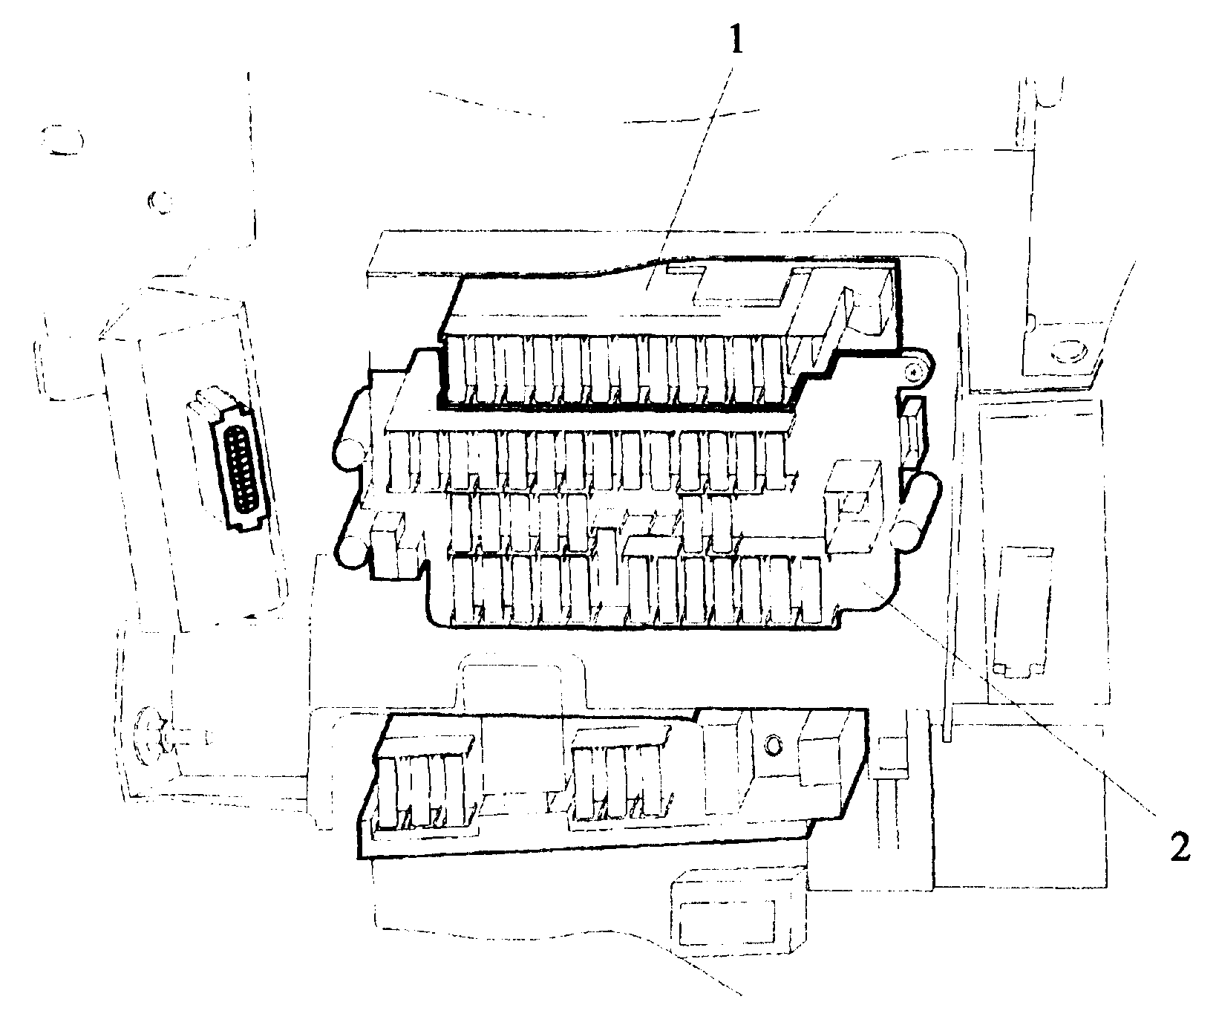
图5-3-4
1-BH12熔断器 2-BH28熔断器
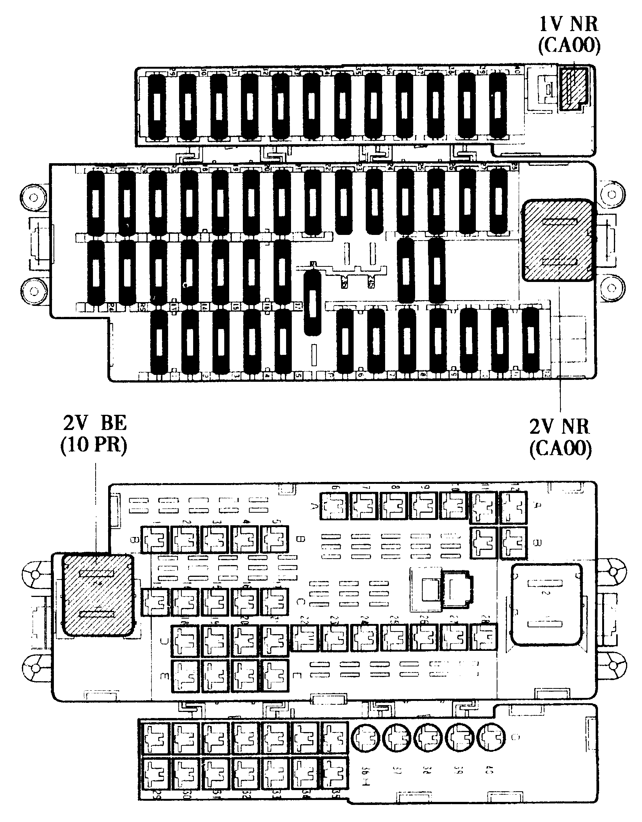
图5-3-5 BH28、BH12熔断器位置图
2、BH28内部电路原理图（图5-3-6）
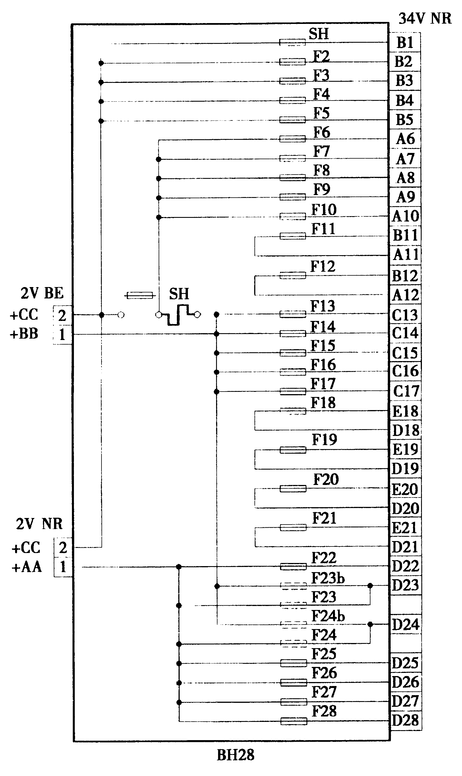
图5-3-6 BH内部接线原理图
3、BH28的熔断功能表（表5-3-3）
熔断器 | 安培 | 电源 | 用途
F1 | 变阻器 | +CC | 安全气囊控制盒-预张紧器
F2 |  | +CC | 空
F3 | 5A | +CC | 开关（离合器）
F4 | 5A | +CC | BSI电源（+CC）
F5 | 10A | +CC | 制动开关-组合仪表电源
F6 | 5A | +BB | 求救开关
F7 | 5A | +BB | BSI电源
F8 | 10A | +BB | 水温控制盒-组合仪表-顶灯（前/后）
F9 | 5A | +BB | 行李箱照明
F10 | 5A | +BB | 卫星导航系统
F11 |  | +BB | 空
F12 |  | +BB | 空
F13 |  | +BB | 空
F14 | 15A或（30A） | +BB | 附件插头或（附件插头/篷车插头）
F15 | 20A | +BB | 后玻璃升降器
F16 | 30A | +BB | 防夹玻璃升降器
F17 | 15A | +BB | 收放机
F18 |  | +BB | 空
F19 | 5A | +BB | 后雾灯/后雾灯指示灯
F20 |  | +BB | 空
F21 |  | +BB | 空
F22 | 10A | +AA | 杂物盒照明-顶灯（前/后）
F23 | 20A | +AA  +BB | 点烟器
F24 | 10A | +AA  +BB | 收放机/延时装备（P）
F25 |  | +AA | 空
F26 | 5A | +AA | 电动后视镜（转换开关）
F27 | 5A | +AA | BSI电源
F28 |  | +AA | 空
P：功率。
4、BH12的内部电路原理图（图5-3-7）
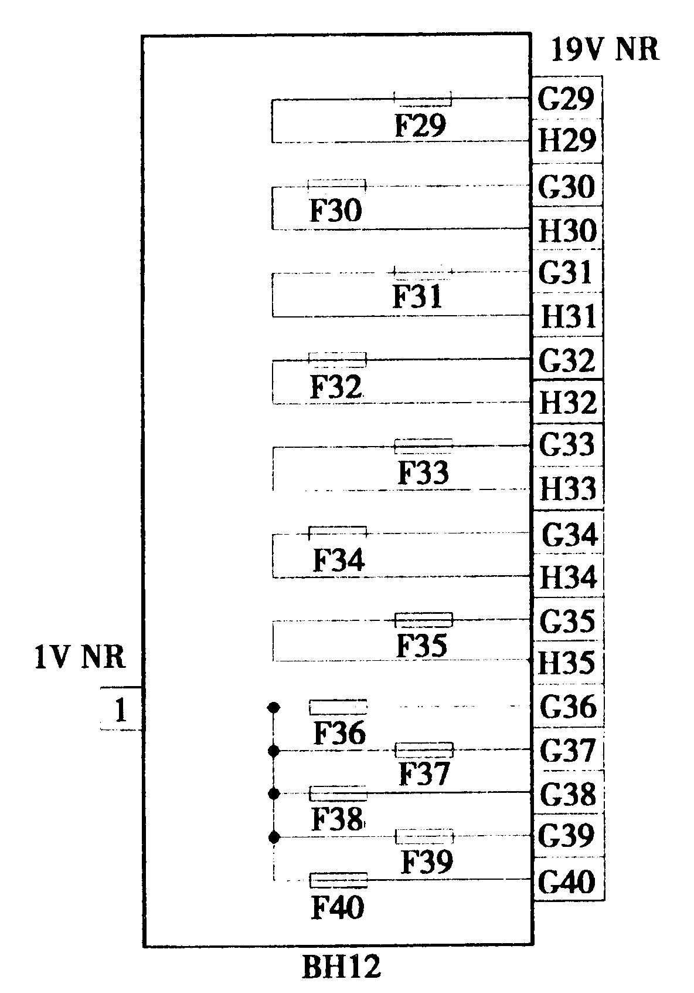
图5-3-7 BH12内部接线原理图
5、BH12的熔断器功能表（表5-3-4）
表5-3-4
熔断器 | 安培 | 电源 | 用途
F29 | 10A | +route | 左远光灯
F30 | 10A | +route | 右远光灯（远光指示灯）
F31 | 10A | +code | 左近光灯
F32 | 10A | +code | 右近光灯（近光指示灯）
F33 | 5A | +code | 大灯校正器
F34 | 10A | +VV | 左前位置灯-左后位置灯-牌照灯-信息+驻车（BSI）-运行开关+驻车
F35 | 10A | +VV | 右前位置灯-右后位置灯
F36 | 15A | +KK | 辅助加热
F37 |  | +KK | 空
F38 | 5A | +KK | 压力开关
F39 |  | +KK | 空
F40 | 40A | +KK | 多空调

